**GÜNEŞ’E BİR MİLİMETRE YAKLAŞSAK YANAR MIYIZ?**

**GÜNEŞ’TEN BİR MİLİMETRE UZAKLAŞSAK DONAR MIYIZ?**



Gezegenimizin yaşam barındırıyor olması açısından ne kadar elverişli bir konumda olduğunu anlatmak için öğrencilik yıllarımızda okulda bile duyduğumuz bu argüman, en hatalı bilgilerden biri olabilir. Gezegenimizin dairesel değil eliptik bir yörüngede olduğunu ele aldığımız anda ise bu efsane çürüyor.

Dünya’nın Güneş etrafındaki yörüngesi aşırı eliptik olmayabilir ancak en yakın ve en uzak noktaları arasındaki mesafe farkı yaklaşık 5 milyon kilometre. Gezegenimiz, ocak ayında Güneş’e en yakın mesafesine ulaştığında yıldızımızdan 147,1 milyon kilometre uzakta bulunuyor. En yakın noktasından en uzak noktasına ulaşana kadar Dünya Güneş’ten her gün ortalama 27800 kilometre kadar uzaklaşıyor. Böylece temmuz ayında Güneş’ten 152,1 milyon kilometre uzaklıkta oluyoruz. Takip eden 6 ayda ise bu sefer Güneş’e doğru her gün 27800 kilometre yaklaşıyor. Yani Dünya’nın Güneş’e olan uzaklığı sabit değildir. Hatta yıl boyunca Dünya Güneş’e 1 milimetreden katbekat fazla miktarda (5 milyon kilometreye kadar) yakınlaşır ve uzaklaşır fakat bu durum yanmamıza veya donmamıza sebep olmaz. Güneş'in Dünya üzerindeki asıl yakıcılığını belirleyen şey, Dünya'nın mesafesinden ziyade, Güneş ışınlarının gezegene düşüş açısıdır.

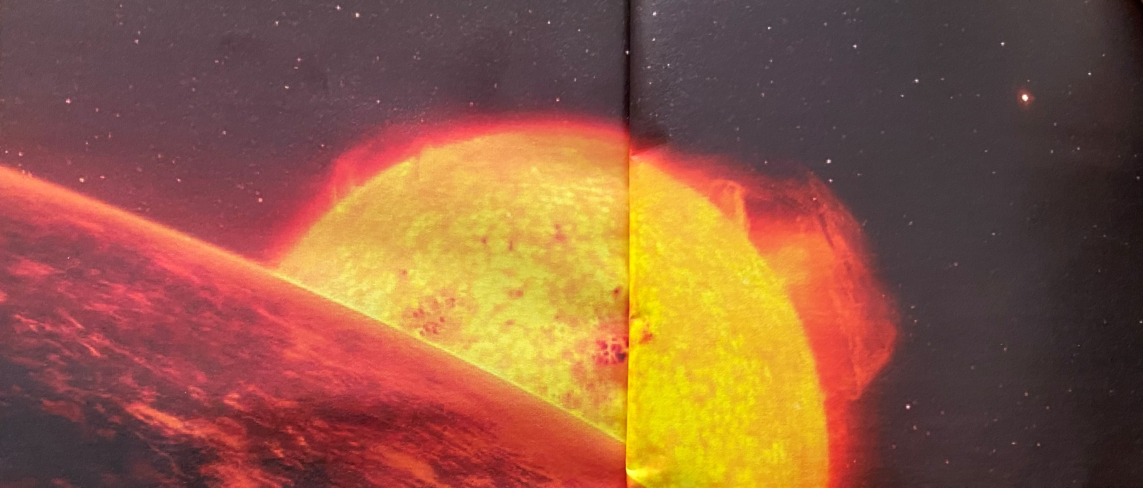

Mustafa Melih SAVAŞÇI

(All About Space Dergisinden Alıntı Yapılmıştır.)